计算机网络课程第一次作业

1. 请描述下列计算机网络协议相关概念的含义：
   1. 计算机网络协议（Protocol）

为计算机网络中进行数据交换而建立的规则、标准或约定的集合。

* 1. 协议实体（Protocol Entity）

简称实体，一个实体就是一个局部系统。

* 1. 服务原语（Service Primitives）

用户和协议实体间的接口,实际上是一段程序代码，但其具有不可分割性。通过服务原语能实现服务用户和服务提供者间的交流，与协议不同的是，服务原语用于服务提供者与服务用户，而协议是用于服务用户之间的通信。

* 1. 协议数据单元（PDU）

是指在分层网络结构缩写PDU1定义2分类协议数据单元定义编辑在分层网络结构，在开放式系统互联（OSI）模型中，在传输系统的每一层都将建立协议数据单元（PDU）

1. 请说明电路交换（Circuit-Switching，Circuit switched networks）与分组交换（Packet-Switching，Packet-switched networks）有什么不同？

概念：

电路交换：由于电路交换在通信之前要在通信双方之间建立一条被双方独占的物理通路（由通信双方之间的交换设备和链路逐段连接而成）。

报文交换：报文交换是以报文为数据交换的单位，报文携带有目标地址、源地址等信息，在交换结点采用存储转发的传输方式。

区别：

1 电路交换是以电路为目的的交换方式，即通信双方要通过电路建立联系，建立后没挂断则电路一直保持，实时性高。

而分组交换是把信息分为若干分组，每个分组有分组头含有选路和控制信息，可以到达收信方，但是不能即时通信。

2 分组交换通信双方不是固定占有一条[通信线路](https://www.baidu.com/s?wd=%E9%80%9A%E4%BF%A1%E7%BA%BF%E8%B7%AF&tn=SE_PcZhidaonwhc_ngpagmjz&rsv_dl=gh_pc_zhidao)，而是在不同的时间一段一段地部分占有这条物理通路，因而大大提高了[通信线路](https://www.baidu.com/s?wd=%E9%80%9A%E4%BF%A1%E7%BA%BF%E8%B7%AF&tn=SE_PcZhidaonwhc_ngpagmjz&rsv_dl=gh_pc_zhidao)的利用率。

电路交换时，数据直达，不同类型、不同规格、不同速率的终端很难相互进行通信，也难以在通信过程中进行差错控制。通信双方之间的物理通路一旦建立，双方可以随时通信，实时性强。

3  分组交换由于数据进入交换结点后要经历存储、转发这一过程，从而引起转发时延（包括接收报文、检验正确性、排队、发送时间等），而且网络的通信量愈大，造成的时延就愈大，因此报文交换的实时性差，不适合传送实时或交互式业务的数据。

电路交换连接建立后，物理通路被通信双方独占，即使[通信线路](https://www.baidu.com/s?wd=%E9%80%9A%E4%BF%A1%E7%BA%BF%E8%B7%AF&tn=SE_PcZhidaonwhc_ngpagmjz&rsv_dl=gh_pc_zhidao)空闲，也不能供其他用户使用，因而信道利用低。

1. 请说明OSI-RM（开放系统互联-参考模型）中的物理层、数据链路层、网络层的功能。

物理层

为数据端设备提供传送数据的通路，[数据通路](https://www.baidu.com/s?wd=%E6%95%B0%E6%8D%AE%E9%80%9A%E8%B7%AF&tn=SE_PcZhidaonwhc_ngpagmjz&rsv_dl=gh_pc_zhidao)可以是一个物理媒体，也可以是多个物理媒体连接而成。一次完整的数据传输，包括激活物理连接，传送数据，终止物理连接。所谓激活，就是不管有多少物理媒体参与，都要在通信的两个[数据终端设备](https://www.baidu.com/s?wd=%E6%95%B0%E6%8D%AE%E7%BB%88%E7%AB%AF%E8%AE%BE%E5%A4%87&tn=SE_PcZhidaonwhc_ngpagmjz&rsv_dl=gh_pc_zhidao)间连接起来，形成一条通路。

传输数据，物理层要形成适合数据传输需要的实体，为数据传送服务。一是要保证数据能在其上正确通过，二是要提供足够的带宽（带宽是指每秒钟内能通过的比特（BIT）数），以减少信道上的拥塞。传输数据的方式能满足点到点，一点到多点，串行或并行，半双工或全双工，同步或异步传输的需要。

完成物理层的一些管理工作。

数据连接层

用集线器组网得检查计算机与计算机之间有没有冲突，避免冲突的协议叫CSMA/CD协议

网络层

尽最大努力为数据包选择最佳路径到达目的地，如果路由器处理不过来，它就会扔掉，网络层是不负责数据丢包问题的，丢包问题传输层来管，如果出现丢包了，传输层会重传，所以说网络层是不负责可靠性传输的，网络层层只负责选择最佳路径，路由器工作在网络层，管理员给路由器添加路由表，告诉路由器选择最佳路由的标准是什么。

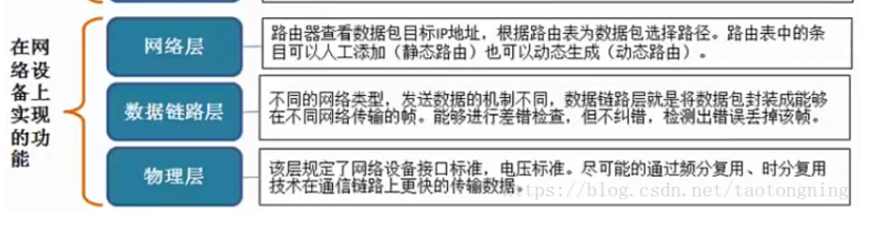

1. 请说明物理层功能中的调制（Modulation）、复用（Multiplexing）的基本含义，并说明有哪些调制方法、有哪些复用方法。

**调制（modulation ）：**

对信号源的信息进行处理后加到载波信号上，使其变为适合在信道传输的形式的过程

### 信道复用（channel multiplexing ）：

指多个用户共享同一个信道。（并不一定是同时）

调制方法

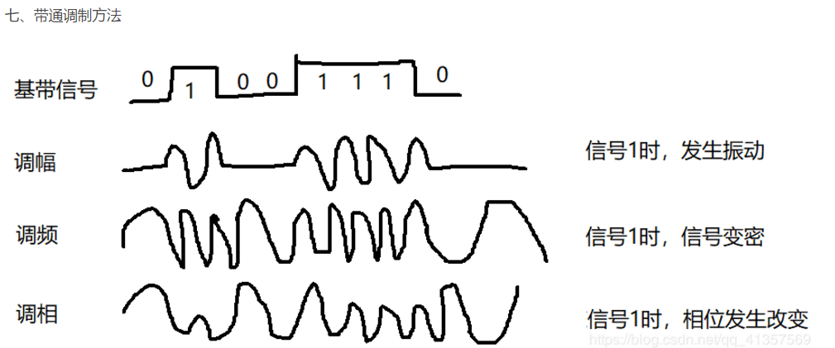

复用方法

频分复用FDM：按频率划分不同的信道（频段）

时分复用TDM：按时间划分（时间片），固定分配时间片，容易造成浪费

波分复用WDM：按波长划分（光的频段）

码分复用CDM：按地址划分（地址码序列两两正交）

统计复用STDM：用户不固定占用某个时隙，有空时时隙就将数据放入信道

1. 数据链路层的滑动窗口（Sliding Windows）协议中，发送窗口和接收窗口是怎样的含义？

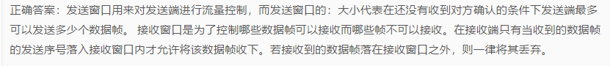

1. 请说明下列Linux命令的功能：ping，netstat，ifconfig，ip, route，tcpdump，iptables。可以使用Linux的man命令（如man ping, man ip等等）查看这些命令的功能和使用方法。

**netstat**

**功能说明：**显示网络状态。

**语　　法：**netstat [-acCeFghilMnNoprstuvVwx][-A<网络类型>][--ip]

## ****ping****

**功能说明：**检测主机。  
**语　　法：**ping [-dfnqrRv][-c<完成次数>][-i<间隔秒数>][-I<网络界面>][-l<前置载入>][-p<范本样式>][-s<数据包大小>][-t<存活数值>][主机名称或IP地址

## ****ifconfig****

**功能说明：**显示或设置网络设备。  
**语　　法：**ifconfig [网络设备][down up -allmulti -arp -promisc][add<地址>][del<地址>][<hw<网络设备类型><硬件地址>][io_addr<I/O地址>][irq<IRQ地址>][media<网络媒介类型>][mem_start<内存地址>][metric<数目>][mtu<字节>][netmask<子网掩码>][tunnel<地址>][-broadcast<地址>][-pointopoint<地址>][IP地址]

ip命令和ifconfig类似，几乎包括ifconfig和route命令。

route命令用于显示和操作IP路由表（show / manipulate the IP routing table）

iptables 指令用来设置Linux内核的ip过滤规则以及管理nat功能。iptables用于在Linux内核中设置、维护和检查IPv4数据包过滤规则表。可以定义几个不同的表。每个表包含许多内置链，也可能包含用户定义的链。每个链都是一个规则列表，可以匹配一组数据包。每条规则都指定如何处理匹配的数据包。这被称为“目标”，它可能是跳转到同一表中的用户定义链。

tcpdump是一个用于截取网络分组，并输出分组内容的工具，简单说就是数据包抓包工具





